Przedmiotowe zasady oceniania
z języka polskiego w klasach 4 – 8
w Szkole Podstawowej w Augustowie

ZASADY OGÓLNE 1. Umiejętności oceniane na lekcjach języka polskiego
Na lekcjach języka polskiego ocenie podlega:
– mówienie (opowiadania ustne – twórcze i odtwórcze)
- czytanie:
- głośne i wyraziste z uwzględnieniem zasad kultury żywego słowa– ciche ze zrozumieniem
– pisanie, redagowanie określonych form wypowiedzi (w domu i w klasie)
– posługiwanie się poznanymi zasadami ortograficznymi
– znajomość treści lektur obowiązkowych
– znajomość wybranych zagadnień z nauki o języku
– inne (recytacja, rysunkowe konkretyzacje utworów literackich, wykonanie określonych projektów, realizacja zadań w grupie)

2. Sposób oceniania poszczególnych umiejętności
Umiejętność: | Sposób oceniania:
– mówienie | – kryteria oceny opowiadania ustnego
- czytanie:  - głośne i wyraziste z uwzględnieniem zasad kultury żywego słowa– ciche ze zrozumieniem | - kryteria oceny czytania głośnego  - według liczby uzyskanych punktów przeliczanych na oceny [podawane po każdym sprawdzianie]
Umiejętność: | Sposób oceniania:
– pisanie, redagowanie określonych form wypowiedzi (w domu i w klasie) | – kryteria oceny pisemnych prac klasowych i domowych (ćwiczenia redakcyjne)
– posługiwanie się poznanymi zasadami ortograficznymi | – zasady oceniania dyktand
– znajomość treści lektur obowiązkowych | – według liczby uzyskanych punktów przeliczanych na oceny [podawane po każdym sprawdzianie]
- według liczby uzyskanych punktów przeliczanych na
- znajomość wybranych zagadnień z nauki o języku oceny [podawane po każdym sprawdzianie]
- recytacja – kryteria oceny recytacji
- rysunkowe konkretyzacje utworów literackich – kryteria oceny rysunkowych konkretyzacji utworów
- kryteria podawane po realizacji projektu, uwzględniające
- realizacja określonych projektów zasady ustalone przed jego realizacją
- ocena realizacji zadań w grupie – kryteria oceny współpracy w grupie

3. Skala ocen
- celujący (6)
- bardzo dobry (5)
- dobry plus (4+)
- dobry (4)
- dostateczny plus (3+)
- dostateczny (3)
- dopuszczający plus (2+)
- dopuszczający (2)
- niedostateczny (1)

  - celujący: 95% - 100%
  - bardzo dobry : 85% - 94%
  - dobry : 70% - 84%
  - dostateczny : 50% - 69%
  - dopuszczający: 30% - 49%
  - niedostateczny: 0%-29%
  - dopuszczający (dla ucznia z opinią o obniżeniu wymagań): 20%

Ocenę z „plusem” uczeń może otrzymać z(e):
- sprawdzianów cichego czytania ze zrozumieniem
- redagowania określonych form wypowiedzi
- dyktand
- sprawdzianów znajomości treści lektur obowiązkowych
- sprawdzianów dotyczących znajomości wybranych zagadnień z nauki o języku.
Podane punkty przeliczane są na stopnie, z uwzględnieniem „plusów”.

4. „Plusy” (+) i „minusy” (–)
Uczniowie otrzymują także „plusy” i „minusy”.
„Minus” uczeń może otrzymać za:
- brak zadania domowego
- brak podręczników, zeszytu
- nieprzyniesienie potrzebnych materiałów
- słabe, złe wywiązanie się z zadań wykonywanych w grupie
- braki, niekompletność (tematów, notatek, zadań domowych) zeszytu przedmiotowego.
Cztery „minusy” równe są ocenie niedostatecznej.
„Minusy” nauczyciel odnotowuje w swoim notatniku. „Plus” uczeń może otrzymać za: • nieskomplikowane, krótkie zadania domowe
- przyniesienie dodatkowych materiałów wykorzystanych podczas lekcji • dobre wywiązanie się z zadań realizowanych w grupie
- kompletność zeszytu przedmiotowego.
Cztery „plusy” równa się ocenie bardzo dobrej.
„Plusy” nauczyciel odnotowuje w swoim notatniku.

5. Liczba ocen w semestrze uzyskiwanych za poszczególne umiejętności zgodna z WSO.
6. Zasady wystawiania ocen śródrocznych i rocznych
Oceny śródroczne i roczne wystawiane są zgodnie z zachowaniem zasad zawartych w WSO.

7. Sposoby poprawy ocen cząstkowych oraz śródrocznych i rocznych
Uczeń może poprawić cząstkowe oceny niedostateczne uzyskane za:
- mówienie (ocena jest wpisywana do dziennika obok wpisanej wcześniej oceny niedostatecznej)
- czytanie głośne (ocena jest wpisywana do dziennika obok wpisanej wcześniej oceny niedostatecznej)
- dyktando (przepisuje bezbłędnie dyktando poprawione przez nauczyciela; do dziennika wpisywana jest ocena dopuszczająca)
- recytację (ocena jest wpisywana do dziennika obok wpisanej wcześniej oceny niedostatecznej)
- sprawdziany z nauki o języku (ocena jest wpisywana do dziennika obok wpisanej wcześniej oceny niedostatecznej)
- rysunkowe konkretyzacje utworów (ocena jest wpisywana do dziennika obok wpisanej wcześniej oceny niedostatecznej)
- realizację określonych projektów (ocena jest wpisywana do dziennika obok wpisanej wcześniej oceny niedostatecznej). Nie poprawia się ocen uzyskanych za:
- ciche czytanie ze zrozumieniem
- redagowanie określonych form wypowiedzi
- sprawdziany ze znajomości treści lektur.
Uczeń może uzyskać pozytywne (lepsze) oceny przy okazji kolejnego czytania ze zrozumieniem, redagowania określonej formy wypowiedzi czy sprawdzianu ze znajomości treści lektury.
Jeżeli uczeń nie zgadza się z wystawioną oceną, może zdawać egzamin komisyjny zgodnie z trybem ustalonym w WSO.

8. Nadrabianie braków wynikających z przyczyn losowych
Jeżeli uczeń przez dłuższy czas nie chodzi do szkoły z przyczyn losowych, jest zobowiązany do nadrobienia we własnym zakresie braków wynikających z absencji. W tym celu, po powrocie do szkoły, kontaktuje się z nauczycielem przedmiotu, który dokładnie określa, w jaki sposób i w jakim terminie uczeń powinien nadrobić zaległości.

9. Uczniowie z dostosowaniem wymagań edukacyjnych i stwierdzoną dysleksją rozwojową
• W stosunku do uczniów z dostosowaniem wymagań edukacyjnych (stwierdzone i zapisane w opinii wydanej przez poradnię psychologiczno-pedagogiczną) ogólnie stosowane są następujące ułatwienia:
- uczniowie mogą zdobyć mniej punktów, aby uzyskać ocenę dopuszczającą (dotyczy to sprawdzianów cichego czytania ze zrozumieniem, sprawdzianów ze znajomości treści lektur obowiązkowych, sprawdzianów ze znajomości wybranych zagadnień z nauki o języku)
- większa tolerancja błędów językowych, ortograficznych i interpunkcyjnych przy ocenianiu ćwiczeń redakcyjnych
- uczniowie mają możliwość poprawy dyktanda na ocenę dopuszczającą (bezbłędne przepisanie tekstu dyktanda z uwzględnieniem poprawek naniesionych przez nauczyciela).

Uczniowie z dostosowaniem wymagań edukacyjnych i stwierdzoną dysleksją rozwojową uzyskują ocenę dopuszczającą za 20% poprawnie wykonanych zadań.

Kryteria oceny opowiadania ustnego
Numer kryterium | Kryteria | Liczba  punktów
I | Wypowiedź (opowiadanie) wiąże się z zadanym tematem | 1 p.
II | Rozwinięcie wypowiedzi w ramach określonej koncepcji ucznia | 0–2 p.
III | Spójność i logiczne uporządkowanie wypowiedzi | 1 p.
IV | Płynność opowiadania  [właściwe tempo mówienia] | 1 p.
V | Wyraźne mówienie  [uczeń jest dostatecznie słyszany i rozumiany] | 1 p.
VI | Przestrzeganie poprawności językowej [dopuszczalne 3 błędy] | 1 p.
VII | Wyraziste mówienie  [uczeń dostosowuje sposób mówienia do sytuacji opowiadania; zaciekawia, potęguje napięcie itp.] | 1 p.
Propozycja przeliczenia punktów na oceny: 8 p. → celujący, 6–7 p. → bardzo dobry, 5 p. → dobry, 4 p. → dostateczny, 3 p. → dopuszczający, 0–2 p. → niedostateczny.

Kryteria oceny czytania głośnego
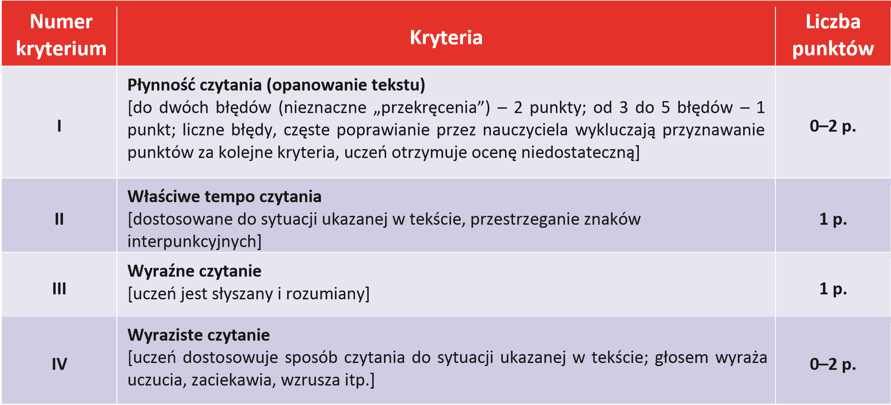
Propozycja przeliczenia punktów na oceny: 6 p. → celujący, 5 p. → bardzo dobry, 4 p. → dobry, 3 p. → dostateczny, 2 p. → dopuszczający, 1 p. → niedostateczny.

Kryteria oceny dialogu
Numer kryterium | Kryteria | Liczba  punktów
I | Rozmowa dotyczy podanego tematu | 1 p.
II | Rozwinięcie dialogu w ramach określonego tematu | 0–2 p.
III | Logiczne powiązanie ze sobą poszczególnych wypowiedzi | 1 p.
IV | Rozmowa stanowi spójną, zamkniętą całość [ma wstęp, rozwinięcie i zakończenie] | 1 p.
V | Poprawnie zapisany dialog  [każda kolejna wypowiedź zapisana od nowej linii, od myślnika, wielką literą] | 1 p.
VI | Poprawność językowa [dopuszczalne 2 błędy] | 1 p.
VII | Poprawność ortograficzna [dopuszczalne 2 błędy] | 1 p.
VIII | Poprawność interpunkcyjna [dopuszczalne 2 błędy] | 1 p.
IX | Estetyka zapisu  [czystość, czytelność zapisu]  [dopuszczalne 1–2 estetyczne skreślenia] | 1 p.
Propozycja przeliczenia punktów na oceny: 10 p. [bez żadnego błędu] → celujący, 10 p. → bardzo dobry, 9 p. → dobry plus, 8 p. → dobry, 7 p. → dostateczny plus, 6 p. → dostateczny, 5 p. dopuszczający, 0–4 p. → niedostateczny.

Kryteria oceny dziennika
[zapis w ciągu siedmiu dni]
Numer kryterium | Kryteria | Liczba  punktów
I | Stosowanie narracji pierwszoosobowej | 1 p.
II | Zapisy poprzedzone datą | 1 p.
III | Relacjonowanie (aktualnych) spraw i zdarzeń z perspektywy własnej lub bohatera literackiego | 1 p.
IV | Zamieszczenie informacji o przemyśleniach, uczuciach narratora | 1 p.
V | Zapiski ułożone w sposób chronologiczny | 1 p.
VI | Poprawność językowa [dopuszczalne 2 błędy] | 1 p.
VII | Poprawność ortograficzna [dopuszczalne 2 błędy] | 1 p.
VIII | Poprawność interpunkcyjna [dopuszczalne 3 błędy] | 1 p.
IX | Estetyka zapisu  [czystość, czytelność zapisu] | 1 p.
[Jeśli zapiski ograniczają się tylko do 3–4 zdań z każdego dnia, punkty przyznaje się tylko za kryteria od I do V.] Propozycja przeliczenia punktów na oceny: 9 p. → bardzo dobry, 8 p. → dobry plus, 7 p. → dobry, 6 p. → dostateczny plus, 5 p. → dostateczny, 4 p. → dopuszczający, 0–3 p. → niedostateczny.

Kryteria oceny instrukcji
Numer kryterium | Kryteria | Liczba  punktów
I | Realizacja tematu  [Podanie dokładnych poleceń dotyczących:  - sposobu  wykonania czegoś (lub)– obsługi jakiegoś urządzenia  (lub)  - postępowania w określonych okolicznościach.] | 1 p.
II | Zachowanie logicznego układu podawanych kolejno poleceń | 1 p.
III | Rzeczowość i komunikatywność  [pisanie w prosty sposób, zrozumiały dla każdego odbiorcy] | 1 p.
IV | Konsekwencja użytych form czasowników  [uczeń stosuje bezokoliczniki, formy trybu rozkazującego lub formy 1. osoby liczby mnogiej] | 1 p.
V | Przejrzysty układ graficzny  [np. zapis w punktach, czytelne akapity] | 1 p.
VI | Poprawność językowa [dopuszczalne 2 błędy] | 1 p.
VII | Poprawność ortograficzna [dopuszczalne 2 błędy] | 1 p.
VIII | Poprawność interpunkcyjna [dopuszczalny 1 błąd] | 1 p.
IX | Estetyka zapisu  [czystość, czytelność zapisu]  [dopuszczalne 1 estetyczne skreślenie] | 1 p.
Propozycja przeliczenia punktów na oceny: 9 p. → bardzo dobry, 8 p. → dobry plus, 7 p. → dobry, 6 p. → dostateczny plus, 5 p. → dostateczny, 4 p. → dopuszczający, 0–3 p. → niedostateczny.

Kryteria oceny kartki pocztowej wraz z adresem
Numer kryterium | Kryteria |  | Liczba  punktów
I | Poprawne zaadresowanie kartki  [Umieszczenie we właściwych miejscach niezbędnych elementów adresu: – imię (inicjał) i nazwisko  - ulica z numerem domu  - kod pocztowy i nazwa miejscowości z siedzibą poczty.] |  | 1 p.
II | Bezpośredni lub pośredni zwrot do adresata oraz podpisanie kartki przez nadawcę |  | 1 p.
III | Realizacja podanego tematu |  | 0–2 p.
IV | Dobór słownictwa dostosowany do osoby adresata oraz wyrażonej treści |  | 1 p.
V | Poprawność językowa [dopuszczalny 1 błąd] |  | 1 p.
Numer kryterium |  | Kryteria | Liczba  punktów
VI | Poprawność ortograficzna [dopuszczalny 1 błąd] |  | 1 p.
VII | Poprawność interpunkcyjna [dopuszczalny 1 błąd] |  | 1 p.
VIII | Estetyka zapisu  [czystość, czytelność zapisu] [dopuszczalne 1 estetyczne skreślenie] |  | 1 p.
[Jeżeli uczeń nie wyznacza granicy zdań, nie przyznaje się punktów za kryteria V i VII.]
Propozycja przeliczenia punktów na oceny: 9 p. → bardzo dobry, 8 p. → dobry plus, 7 p. → dobry, 6 p. → dostateczny plus, 5 p. → dostateczny, 4 p. → dopuszczający, 0–3 p. → niedostateczny.

Kryteria oceny kartki z pamiętnika
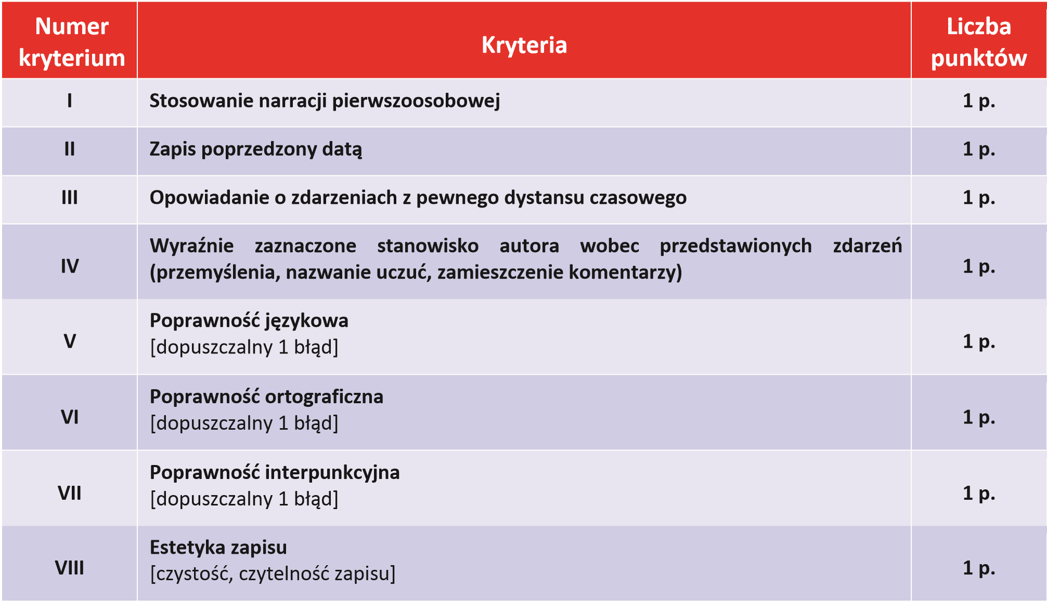
Propozycja przeliczenia punktów na oceny: 8 p. → celujący, 6–7 p. → bardzo dobry, 5 p. → dobry, 4 p. → dostateczny, 3 p. → dopuszczający, 0–2 p. → niedostateczny.

Kryteria oceny listu oficjalnego
Numer kryterium | Kryteria | Liczba  punktów
I | Zgodność pracy z tematem | 1 p.
II | Zwięzłość, rzeczowość | 1 p.
III | Obecność elementów charakterystycznych dla listu [miejscowość, data, nagłówek, podpis] | 1 p.
Numer kryterium | Kryteria | Liczba  punktów
IV | Odpowiedni układ graficzny  [właściwe rozmieszczenie charakterystycznych elementów, akapity, odstępy, marginesy] | 1 p.
V | Odpowiednia kompozycja  [przedstawienie się, sformułowanie celu, uzasadnienie prośby (propozycji), zakończenie w grzeczny sposób] | 1 p.
VI | Obecność zwrotów do adresata [1–2 poza nagłówkiem] | 1 p.
VII | Poprawność językowa [dopuszczalne 2 błędy] | 1 p.
VIII | Poprawność ortograficzna [dopuszczalne 2 błędy] | 1 p.
IX | Poprawność interpunkcyjna [dopuszczalne 3 błędy] | 1 p.
X | Estetyka zapisu  [czystość, czytelność zapisu]  [dopuszczalne 1 estetyczne skreślenie] | 1 p.
Propozycja przeliczenia punktów na oceny: 10 p. [bez żadnego błędu] → celujący, 10 p. → bardzo dobry, 9 p. → dobry plus, 8 p. → dobry, 7 p. → dostateczny plus, 6 p. → dostateczny, 5 p. → dopuszczający, 0–4 p. → niedostateczny.

Kryteria oceny listu prywatnego
Numer kryterium | Kryteria |  | Liczba  punktów
I | Zgodność pracy z tematem |  | 1 p.
II | Rozwinięcie tematu |  | 0–2 p.
III | Obecność elementów charakterystycznych dla listu [miejscowość, data, nagłówek, podpis] |  | 1 p.
IV | Odpowiedni układ graficzny  [właściwe rozmieszczenie charakterystycznych elementów, akapity, odstępy, marginesy] |  | 1 p.
V | Trójdzielność wypowiedzi z zachowaniem właściwych proporcji [wstęp, rozwinięcie, zakończenie] |  | 1 p.
VI | Obecność zwrotów do adresata [2–3 poza nagłówkiem] |  | 1 p.
VII | Poprawność językowa [dopuszczalne 2 błędy] |  | 1 p.
VIII | Poprawność ortograficzna [dopuszczalne 2 błędy] |  | 1 p.
IX | Poprawność interpunkcyjna [dopuszczalne 3 błędy] |  | 1 p.
Numer kryterium |  | Kryteria | Liczba  punktów
X | Estetyka zapisu  [czystość, czytelność zapisu] [dopuszczalne 2–3 estetyczne skreślenia] |  | 1 p.
[Jeżeli praca liczy mniej niż połowę objętości określonej przez nauczyciela – za kryterium VII, VIII, IX przyznaje się 0 punktów, zaś za kryterium II – 1 punkt.]
[Jeżeli uczeń nie wyznacza granicy zdań, nie przyznaje się punktów za kryteria VII i IX.]
Propozycja przeliczenia punktów na oceny: 11 p. [bez żadnego błędu] → celujący, 11 p. → bardzo dobry, 10 p. → dobry plus, 9 p. → dobry, 8 p. → dostateczny plus, 7 p. → dostateczny, 6 p. → dopuszczający plus, 5 p. → dopuszczający, 0–4 p. → niedostateczny.

Kryteria oceny ogłoszenia / zawiadomienia
Numer kryterium | Kryteria | Liczba  punktów
I | Zredagowanie wypowiedzi nastawionej na podanie informacji o czymś, zwracającej uwagę na coś | 1 p.
II | Uwzględnienie niezbędnych elementów (np. terminu, miejsca, celu, ewentualnych dodatkowych uwag na temat sprawy, nadawcy) | 0–2 p.
III | Zwięzłość, rzeczowość oraz informacyjny charakter wypowiedzi | 1 p.
IV | Poprawność językowa  [dopuszczalny 1 błąd; przy ogłoszeniu o rozbudowanej treści i zawiadomieniu – dopuszczalne 2 błędy] | 1 p.
V | Poprawność ortograficzna  [dopuszczalny 1 błąd; przy ogłoszeniu o rozbudowanej treści i zawiadomieniu – dopuszczalne 2 błędy] | 1 p.
VI | Poprawność interpunkcyjna  [dopuszczalny 1 błąd; przy ogłoszeniu o rozbudowanej treści i zawiadomieniu – dopuszczalne 3 błędy] | 1 p.
VII | Właściwy układ graficzny  [nagłówek, treść, podpis; przejrzystość zapisu] | 1 p.
VIII | Estetyka zapisu  [czystość, czytelność zapisu]  [dopuszczalne 1 estetyczne skreślenie] | 1 p.
Propozycja przeliczenia punktów na oceny: 9 p. → bardzo dobry, 8 p. → dobry plus, 7 p. → dobry, 6 p. → dostateczny plus, 5 p. → dostateczny, 4 p. → dopuszczający, 0–3 p. → niedostateczny.

Kryteria oceny opisu dzieła sztuki (obrazu)
Numer kryterium | Kryteria | Liczba  punktów
I | Opisywanie tego, co zostało przedstawione na obrazie  [punktu nie przyznajemy, jeżeli dominuje forma opowiadania] | 1 p.
II | Wyodrębnienie i nazwanie elementów przedstawionych na obrazie  [niezbędne minimum ustala każdorazowo nauczyciel w zależności od rodzaju reprodukcji] | 1 p.
Numer kryterium | Kryteria | Liczba  punktów
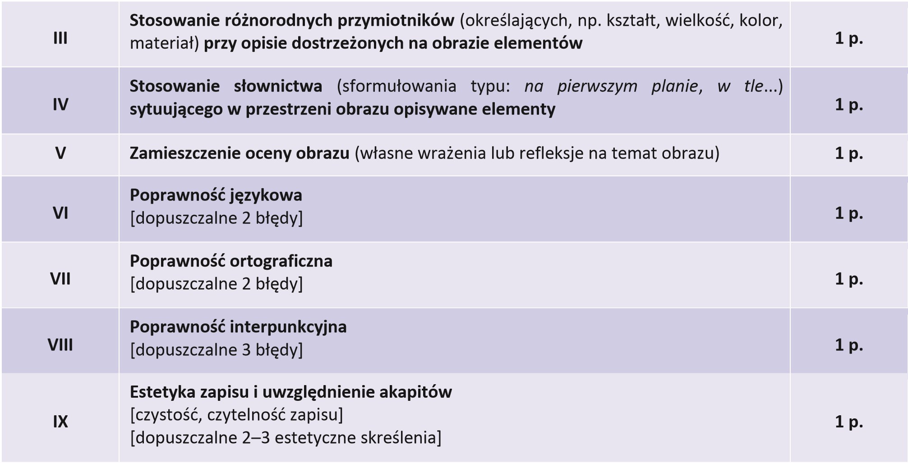
[Jeżeli praca liczy mniej niż połowę objętości określonej przez nauczyciela – za kryterium VI, VII, VIII przyznaje się 0 punktów.]
[Jeżeli uczeń nie wyznacza granicy zdań, nie przyznaje się punktów za kryteria VI i VIII.]
Propozycja przeliczenia punktów na oceny: 9 p. [bez żadnego błędu] → celujący, 9 p. → bardzo dobry, 8 p. → dobry plus, 7 p. → dobry, 6 p. → dostateczny plus, 5 p. → dostateczny, 4 p. → dopuszczający, 0–3 p. → niedostateczny.

Kryteria oceny opisu krajobrazu
Numer kryterium | Kryteria | Liczba  punktów
I | Opisywanie tego, co przedstawia krajobraz  [punktu nie przyznajemy, jeżeli dominuje forma opowiadania] | 1 p.
II | Wyodrębnienie i nazwanie elementów krajobrazu  [niezbędne minimum ustala każdorazowo nauczyciel w zależności od tematu opisu] | 1 p.
III | Stosowanie różnorodnych przymiotników (określających, np. kształt, wielkość, kolor) przy opisywaniu elementów krajobrazu | 1 p.
IV | Stosowanie słownictwa (sformułowania typu: tuż za, dalej, bliżej, z lewej strony...) sytuującego w przestrzeni opisywane elementy | 1 p.
V | Zamieszczenie oceny krajobrazu (własne wrażenia lub refleksje) | 1 p.
VI | Poprawność językowa [dopuszczalne 2 błędy] | 1 p.
VII | Poprawność ortograficzna [dopuszczalne 2 błędy] | 1 p.
VIII | Poprawność interpunkcyjna [dopuszczalne 3 błędy] | 1 p.
Numer
kryterium

Kryteria

Liczba

punktów

IX

Estetyka zapisu i uwzględnienie
akapitów

[
czystość, czytelność zapisu]

[
dopuszczalne
2
–
3
estetyczne
skreślenia]

1
p.

[Jeżeli praca liczy mniej niż połowę objętości określonej przez nauczyciela – za kryterium VI, VII, VIII przyznaje się 0 punktów.]
[Jeżeli uczeń nie wyznacza granicy zdań, nie przyznaje się punktów za kryteria VI i VIII.]
Propozycja przeliczenia punktów na oceny: 9 p. [bez żadnego błędu] → celujący, 9 p. → bardzo dobry, 8 p. → dobry plus, 7 p. → dobry, 6 p. → dostateczny plus, 5 p. → dostateczny, 4 p. → dopuszczający, 0–3 p. → niedostateczny.

Kryteria oceny opisu postaci literackiej i rzeczywistej
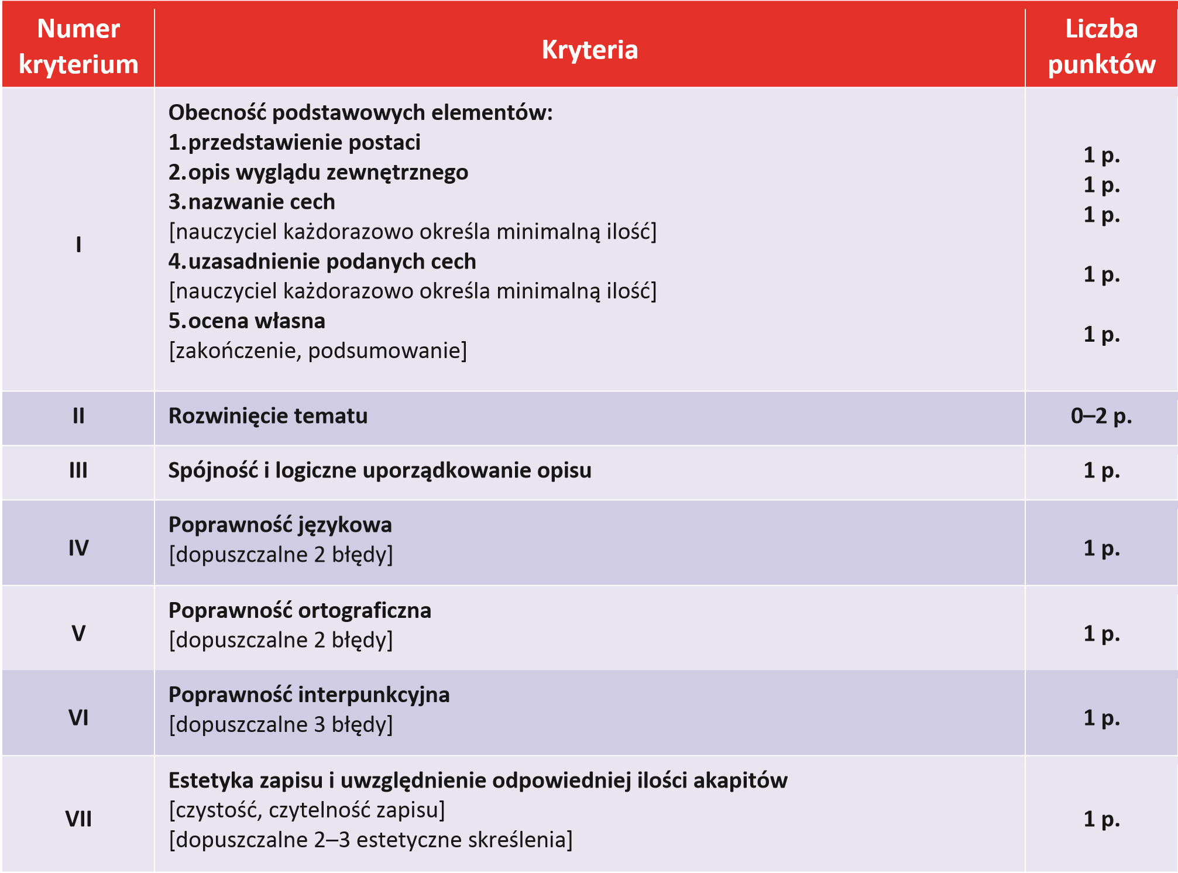
[Jeżeli praca liczy mniej niż połowę objętości określonej przez nauczyciela – za kryterium IV, V, VI przyznaje się 0 punktów, zaś za kryterium II – 1 punkt.]
[Jeżeli uczeń nie wyznacza granicy zdań, nie przyznaje się punktów za kryteria IV i VI.]
Propozycja przeliczenia punktów na oceny: 12 p. [bez żadnego błędu] → celujący, 12 p. → bardzo dobry, 11 p. → dobry plus, 10 p. → dobry, 9 p. → dostateczny plus, 8 p. → dostateczny, 7 p. → dopuszczający plus, 6 p. → dopuszczający, 0– 5 p. → niedostateczny.

Kryteria oceny opisu przedmiotu*
Numer kryterium | Kryteria | Liczba  punktów
I | Wyodrębnienie i nazwanie elementów (części składowych) przedmiotu  [niezbędne minimum ustala każdorazowo nauczyciel w zależności od opisywanego przedmiotu] | 1 p.
II | Stosowanie różnorodnych przymiotników (określających, np. kształt, wielkość, kolor, materiał) przy opisywaniu elementów przedmiotu | 1 p.
III | Stosowanie słownictwa (sformułowania typu: na górze, z tyłu, pod spodem, bliżej, z lewej strony...) sytuującego względem siebie opisywane elementy przedmiotu | 1 p.
IV | Ujęcie opisu w schemat trójdzielności wypowiedzi | 1 p.
V | Sformułowanie własnych wrażeń, refleksji dotyczących opisanego przedmiotu | 1 p.
VI | Poprawność językowa [dopuszczalne 2 błędy] | 1 p.
VII | Poprawność ortograficzna [dopuszczalne 2 błędy] | 1 p.
VIII | Poprawność interpunkcyjna [dopuszczalne 3 błędy] | 1 p.
IX | Estetyka zapisu i uwzględnienie akapitów  [czystość, czytelność zapisu]  [dopuszczalne 2–3 estetyczne skreślenia] | 1 p.
*Kryteria nie powinny być stosowane do opisów nieskomplikowanych przedmiotów.
[Jeżeli praca liczy mniej niż połowę objętości określonej przez nauczyciela – za kryterium VI, VII, VIII przyznaje się 0 punktów.]
[Jeżeli uczeń nie wyznacza granicy zdań, nie przyznaje się punktów za kryteria VI i VIII.]
Propozycja przeliczenia punktów na oceny: 9 p. [bez żadnego błędu] → celujący, 9 p. → bardzo dobry, 8 p. → dobry plus, 7 p. → dobry, 6 p. → dostateczny plus, 5 p. → dostateczny, 4 p. → dopuszczający, 0–3 p. → niedostateczny.

Kryteria oceny opowiadania odtwórczego (napisanego na podstawie utworu literackiego)
Numer kryterium | Kryteria | Liczba  punktów
I | Ujęcie najważniejszych składników treści  [nauczyciel określa każdorazowo dla konkretnego utworu] | 1 p.
II | Opowiadanie treści swoimi słowami  [dopuszczalne są nieliczne zaczerpnięcia z tekstu pojedynczych wyrażeń lub zwrotów] | 1 p.
III | Przedstawienie przyczynowo­skutkowego toku wydarzeń | 1 p.
IV | Obecność słownictwa dynamizującego tok opowiadania  [nagromadzenie czasowników oraz stosowanie wyrazów wskazujących na następstwo zdarzeń] | 1 p.
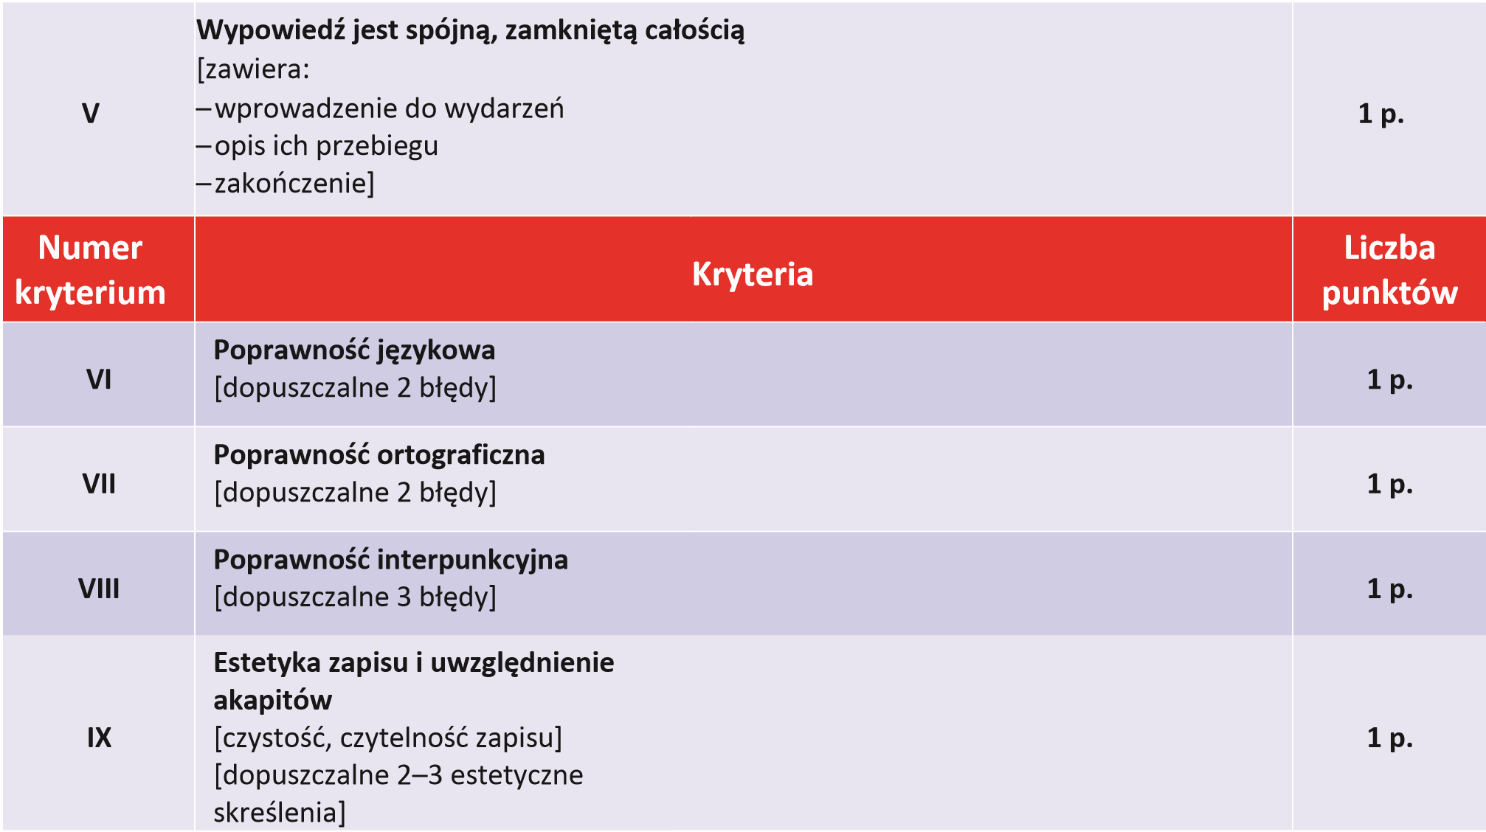
[Jeżeli uczeń ogranicza się do przepisania utworu (lub jego fragmentów), nie przyznaje się punktów za żadne kryterium.] [Jeżeli praca liczy mniej niż połowę objętości określonej przez nauczyciela – za kryterium VI, VII, VIII przyznaje się 0 punktów.]
[Jeżeli uczeń nie wyznacza granicy zdań, nie przyznaje się punktów za kryteria VI i VIII.]
Propozycja przeliczenia punktów na oceny: 9 p. → bardzo dobry, 8 p. → dobry plus, 7 p. → dobry, 6 p. → dostateczny plus, 5 p. → dostateczny, 4 p. → dopuszczający, 0–3 p. → niedostateczny.

Kryteria oceny opowiadania twórczego (zredagowanego na podstawie zdarzeń przeżytych lub wymyślonych przez autora)
Numer kryterium | Kryteria |  | Liczba  punktów
I | Zgodność pracy z tematem |  | 1 p.
II | Rozwinięcie tematu |  | 0–2 p.
III | Przedstawienie przyczynowo­skutkowego toku wydarzeń |  | 1 p.
IV | Obecność słownictwa dynamizującego tok opowiadania  [nagromadzenie czasowników oraz stosowanie wyrazów wskazujących na następstwo zdarzeń] |  | 1 p.
V | Wypowiedź jest spójną, zamkniętą całością [zawiera:  - wprowadzenie do wydarzeń  - opis ich przebiegu  - zakończenie] |  | 1 p.
VI | Poprawność językowa [dopuszczalne 2 błędy] |  | 1 p.
VII | Poprawność ortograficzna [dopuszczalne 2 błędy] |  | 1 p.
VIII | Poprawność interpunkcyjna [dopuszczalne 3 błędy] |  | 1 p.
Numer kryterium |  | Kryteria | Liczba  punktów
IX | Estetyka zapisu i uwzględnienie akapitów  [czystość, czytelność zapisu] [dopuszczalne 2–3 estetyczne skreślenia] |  | 1 p.
[Jeżeli praca liczy mniej niż połowę objętości określonej przez nauczyciela – za kryterium VI, VII, VIII przyznaje się 0 punktów, zaś za kryterium II – 1 punkt.]
[Jeżeli uczeń nie wyznacza granicy zdań, nie przyznaje się punktów za kryteria VI i VIII.]
Propozycja przeliczenia punktów na oceny: 10 p. [bez żadnego błędu] → celujący, 10 p. → bardzo dobry, 9 p. → dobry plus, 8 p. → dobry, 7 p. → dostateczny plus, 6 p. → dostateczny, 5 p. → dopuszczający, 0–4 p. → niedostateczny.

Kryteria oceny opowiadania twórczego z dialogiem (zredagowanego na podstawie zdarzeń przeżytych lub wymyślonych przez autora)
Numer kryterium | Kryteria | Liczba  punktów
I | Zgodność pracy z tematem | 1 p.
II | Rozwinięcie tematu | 0–2 p.
III | Przedstawienie przyczynowo­skutkowego toku wydarzeń | 1 p.
IV | Obecność słownictwa dynamizującego tok opowiadania  [nagromadzenie czasowników oraz stosowanie wyrazów wskazujących na następstwo zdarzeń] | 1 p.
V | Wypowiedź jest spójną, zamkniętą całością [zawiera:  - wprowadzenie do wydarzeń  - opis ich przebiegu  - zakończenie] | 1 p.
VI | Poprawnie zapisany dialog  [każda kolejna wypowiedź zapisana od nowej linii, od myślnika, wielką literą] | 1 p.
VII | Zachowanie właściwych proporcji między częścią narracyjną a dialogiem | 1 p.
VIII | Poprawność językowa [dopuszczalne 2 błędy] | 1 p.
IX | Poprawność ortograficzna [dopuszczalne 2 błędy] | 1 p.
X | Poprawność interpunkcyjna [dopuszczalne 3 błędy] | 1 p.
XI | Estetyka zapisu i uwzględnienie akapitów  [czystość, czytelność zapisu]  [dopuszczalne 2–3 estetyczne skreślenia] | 1 p.
[Jeżeli praca liczy mniej niż połowę objętości określonej przez nauczyciela – za kryterium VIII, IX, X przyznaje się 0 punktów, zaś za kryterium II – 1 punkt.]
[Jeżeli uczeń nie wyznacza granicy zdań, nie przyznaje się punktów za kryteria VIII i X.]
Propozycja przeliczenia punktów na oceny: 12 p. [bez żadnego błędu] → celujący, 12 p. → bardzo dobry, 11 p. → dobry plus, 10 p. → dobry, 9 p. → dostateczny plus, 8 p. → dostateczny, 7 p. → dopuszczający plus, 6 p. → dopuszczający, 0– 5 p. → niedostateczny.

Kryteria oceny planu ramowego [notatka w formie planu]
Numer kryterium | Kryteria | Liczba  punktów
I | Wybór najistotniejszych wydarzeń (informacji) | 0–2 p.
II | Zapisanie wydarzeń w punktach | 1 p.
III | Zwięzłość, rzeczowość punktów | 1 p.
IV | Zapis w formie równoważników zdań  [dopuszczalne nieliczne odstępstwa w zależności od liczby punktów] | 1 p.
V | Poprawność językowa [dopuszczalne 2 błędy] | 1 p.
VI | Poprawność ortograficzna [dopuszczalne 2 błędy] | 1 p.
VII | Poprawność interpunkcyjna [dopuszczalny 1 błąd] | 1 p.
VIII | Estetyka zapisu  [czystość, czytelność zapisu]  [dopuszczalne 1 estetyczne skreślenie] | 1 p.
Propozycja przeliczenia punktów na oceny: 9 p. [bez żadnego błędu] → celujący, 9 p. → bardzo dobry, 8 p. → dobry plus, 7 p. → dobry, 6 p. → dostateczny plus, 5 p. → dostateczny, 4 p. → dopuszczający, 0–3 p. → niedostateczny.

Kryteria oceny planu szczegółowego [notatka w formie planu]
Numer
kryterium

Kryteria

Liczba

punktów

I

Wybór i zapis najistotniejszych wydarzeń (informacji) w punktach

0
–
2
p.

II

Uzupełnienie
treści punktów podpunktami

p.
1

III

Zwięzłość, rzeczowość punktów i podpunktów

podpunkty nie muszą pojawiać się przy każdym punkcie
]
[

1
p.

IV

Zapis w formie równoważników zdań

[
dopuszczalne nieliczne odstępstwa w zależności od liczby punktów i
podpunktów]

1
p.

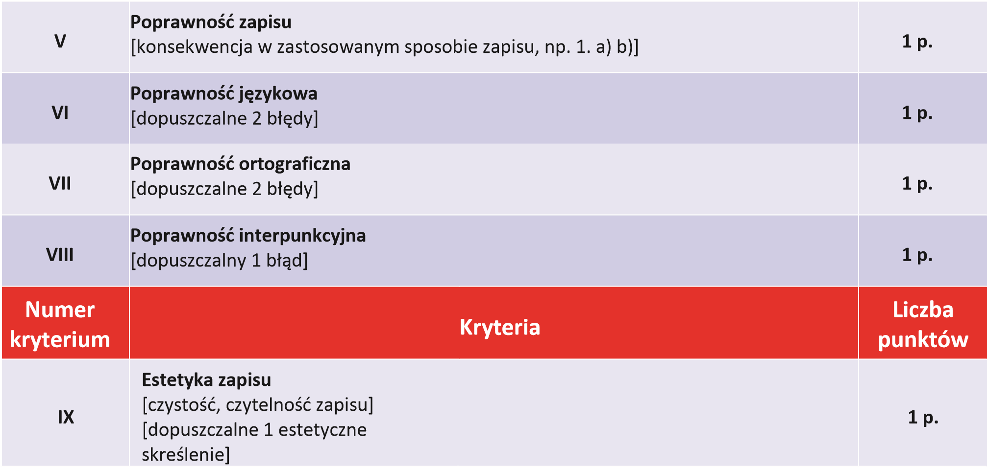
Propozycja przeliczenia punktów na oceny: 10 p. [bez żadnego błędu] → celujący, 10 p. → bardzo dobry, 9 p. → dobry plus, 8 p. → dobry, 7 p. → dostateczny plus, 6 p. → dostateczny, 5 p. → dopuszczający, 0–4 p. → niedostateczny.

Kryteria oceny przepisu kulinarnego
Numer kryterium | Kryteria | Liczba  punktów
I | Realizacja tematu  [podanie składników i sposobu postępowania z nimi] | 1 p.
II | Podanie prawdopodobnej ilości składników [dotyczy także wagi, objętości] | 1 p.
III | Zachowanie logicznego układu podawanych czynności dotyczących postępowania ze składnikami | 1 p.
IV | Rzeczowość i komunikatywność  [pisanie w prosty sposób, zrozumiały dla każdego odbiorcy] | 1 p.
V | Konsekwencja użytych form czasowników  [uczeń stosuje bezokoliczniki, formy trybu rozkazującego lub formy 1. osoby liczby mnogiej] | 1 p.
VI | Przejrzysty zapis [dwuczęściowy:  - podanie składników  - informacje o kolejności czynności] | 1 p.
VII | Poprawność językowa [dopuszczalne 2 błędy] | 1 p.
VIII | Poprawność ortograficzna [dopuszczalne 2 błędy] | 1 p.
IX | Poprawność interpunkcyjna [dopuszczalne 2 błędy] | 1 p.
X | Estetyka zapisu  [czystość, czytelność zapisu]  [dopuszczalne 1–2 estetyczne skreślenia] | 1 p.
[Jeżeli uczeń nie wyznacza granicy zdań, nie przyznaje się punktów za kryteria VII i IX.]
Propozycja przeliczenia punktów na oceny: 10 p. [bez żadnego błędu] → celujący, 10 p. → bardzo dobry, 9 p. → dobry plus, 8 p. → dobry, 7 p. → dostateczny plus, 6 p. → dostateczny, 5 p. → dopuszczający, 0–4 p. → niedostateczny.

Kryteria oceny sprawozdania
Numer kryterium | Kryteria | Liczba  punktów
I | Opowiadanie o wydarzeniach z punktu widzenia uczestnika bądź świadka | 1 p.
II | Rozwinięcie tematu | 0–2 p.
III | Stosowanie czasowników w czasie przeszłym (w liczbie pojedynczej lub mnogiej) | 1 p.
IV | Zamieszczenie informacji o miejscu, czasie i uczestnikach wydarzeń [punkt przyznajemy za podanie wszystkich informacji] | 1 p.
V | Stosowanie słownictwa informującego o kolejności wydarzeń (np. później, potem, następnie...) | 1 p.
VI | Ocena wydarzeń z punktu widzenia świadka bądź uczestnika (sformułowanie wrażeń, refleksji) | 1 p.
VII | Wypowiedź jest spójną, zamkniętą całością  [w tym: zaznaczenie akapitami trójdzielności wypowiedzi] | 1 p.
VIII | Poprawność językowa [dopuszczalne 2 błędy] | 1 p.
IX | Poprawność ortograficzna [dopuszczalne 2 błędy] | 1 p.
X | Poprawność interpunkcyjna [dopuszczalne 3 błędy] | 1 p.
XI | Estetyka zapisu  [czystość, czytelność zapisu]  [dopuszczalne 2–3 estetyczne skreślenie] | 1 p.
[Jeżeli praca liczy mniej niż połowę objętości określonej przez nauczyciela – za kryterium VIII, IX, X przyznaje się 0 punktów, zaś za kryterium II – 1 punkt.]
[Jeżeli uczeń nie wyznacza granicy zdań, nie przyznaje się punktów za kryteria VIII i X.]
Propozycja przeliczenia punktów na oceny: 12 p. [bez żadnego błędu] → celujący, 12 p. → bardzo dobry, 11 p. → dobry plus, 10 p. → dobry, 9 p. → dostateczny plus, 8 p. → dostateczny, 7 p. → dopuszczający plus, 6 p. → dopuszczający, 0– 5 p. → niedostateczny.

Kryteria oceny wpisu do pamiętnika
Numer kryterium |  |  | Kryteria | Liczba  punktów
I | Zapisanie wierszyka (aforyzmu, rymowanki) |  |  | 1 p.
II | Podpisanie wpisu |  |  | 1 p.
III | Umieszczenie daty |  |  | 1 p.
IV | Szata graficzna |  |  | 0–2 p.
V | Poprawność językowa [dopuszczalny 1 błąd] |  |  | 1 p.
VI | Poprawność ortograficzna [dopuszczalny 1 błąd] |  |  | 1 p.
Numer kryterium |  | Kryteria |  | Liczba  punktów
VII | Poprawność interpunkcyjna [dopuszczalny 1 błąd] |  |  | 1 p.
VIII | Estetyka zapisu  [czystość, czytelność zapisu] |  |  | 1 p.
Propozycja przeliczenia punktów na oceny: 9 p. → bardzo dobry, 8 p. → dobry plus, 7 p. → dobry, 6 p. → dostateczny plus, 5 p. → dostateczny, 4 p. → dopuszczający, 0–3 p. → niedostateczny.

Kryteria oceny zaproszenia
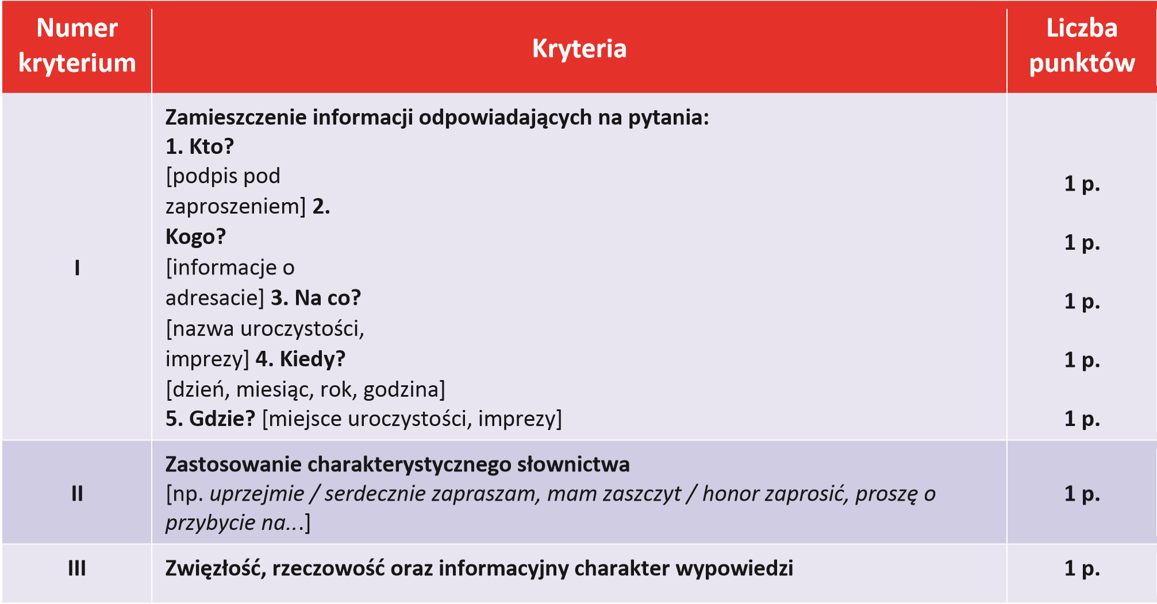
IV | Poprawność językowa [dopuszczalny 1 błąd] | 1 p.
V | Poprawność ortograficzna [dopuszczalny 1 błąd] | 1 p.
VI | Poprawność interpunkcyjna [dopuszczalny 1 błąd] | 1 p.
VII | Estetyka zapisu  [czystość, czytelność zapisu]  [dopuszczalne 1 estetyczne skreślenie] | 1 p.
Propozycja przeliczenia punktów na oceny: 11 p. [bez żadnego błędu] → celujący, 11 p. → bardzo dobry, 10 p. → dobry plus, 9 p. → dobry, 8 p. → dostateczny plus, 7 p. → dostateczny, 6 p. → dopuszczający plus, 5 p. → dopuszczający, 0–4 p. → niedostateczny.

Zasady oceniania dyktand
Każde dyktando poprzedzone jest przypomnieniem określonych zasad ortograficznych oraz opracowaniem określonego zestawu ortogramów.
Przyjmuje się następujące wymagania w zakresie umiejętności poprawnego pisania ortogramów opracowanych na lekcjach:
50–59% ortogramów → dopuszczający (plus),
60–74% ortogramów → dostateczny (plus),
75–89% ortogramów → dobry (plus),
90–100% ortogramów → bardzo dobry,
100% ortogramów, całkowita poprawność interpunkcyjna → celujący.

Kryteria oceny recytacji
Numer kryterium | Kryteria | Liczba  punktów
I | Znajomość tekstu  [dwa nieznaczne błędy (w tym podpowiedzi nauczyciela) – 2 punkty; od 3 do 5 błędów – 1 punkt; liczne błędy, podpowiedzi wykluczają przyznawanie punktów za kolejne kryteria, uczeń otrzymuje ocenę niedostateczną] | 0–2 p.
II | Wyraźne mówienie  [uczeń jest słyszany i rozumiany] | 1 p.
III | Właściwe tempo mówienia  [dostosowane do sytuacji lirycznej ukazanej w wierszu; przestrzeganie znaków interpunkcyjnych] | 1 p.
IV | Wyraziste mówienie  [uczeń dostosowuje sposób mówienia do sytuacji lirycznej ukazanej w wierszu; głosem wyraża uczucia, zaciekawia, wzrusza itp.] | 0–2 p.
Propozycja przeliczenia punktów na oceny: 6 p. → celujący, 5 p. → bardzo dobry, 4 p. → dobry, 3 p. → dostateczny, 2 p. → dopuszczający, 1 p. → niedostateczny.

Kryteria oceny rysunkowych konkretyzacji utworów
Numer kryterium | Kryteria | Liczba  punktów
I | Praca plastyczna jest realizacją podanego tematu | 1 p.
II | Związek pracy z tekstem  [dopuszczalne, w zależności od stopnia trudności, 1–2 rozbieżności] | 1 p.
III | Oryginalność wyrażonej treści | 1–2 p.
IV | Oryginalność zastosowanej techniki  [2 punkty przyznaje się, jeżeli uczeń do wykonania pracy użył innych materiałów niż kartka i kredki ] | 1–2 p.
Propozycja przeliczenia punktów na oceny: 6 p. → celujący, 5 p. → bardzo dobry, 4 p. → dobry, 3 p. → dostateczny, 2 p. → dopuszczający, 1 p. → niedostateczny.

Kryteria oceny współpracy w grupie
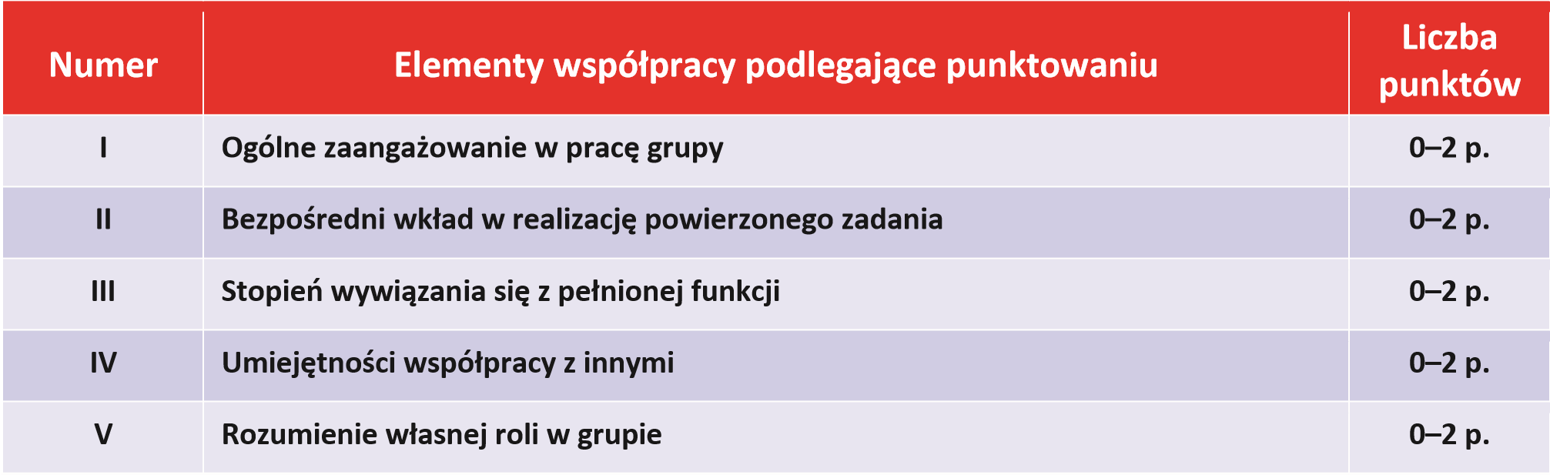
Proponowana liczba przyznanych punktów i ich ocena: 9–10 p. → „++”, 6–8 p. → „+”, 4–5 p. → „nic”, 0–3 p. → „– ”.

Opracowali nauczyciele zespołu humanistycznego.

